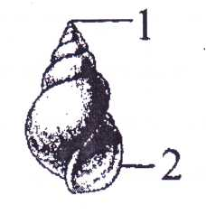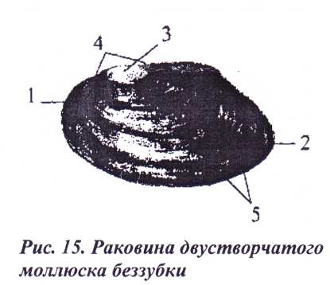

**Лабораторная работа Тема.** Сравнение и определение раковин моллюсков

Цель: определить 2-3 раковины пресноводных моллюсков своей местности, указать их сходства и различия.

Инструктивная карточка

I часть

1. Рассмотрите раковину брюхоногого моллюска (рис. 14), найдите расширенную часть - устье и вершину. Определите форму раковины, ее цвет; посчитайте обороты раковины, результаты запишите.
2. ________________________

Форма раковины моллюска

у нее оборотов, цвет

Рис. 14. Раковина брюхоногого моллюска битинии

1. Рассмотрите раковину двустворчатого моллюска, определите ее форму, цвет. Найдите передний тупой и задний заостренный концы тела, спинную и брюшную стороны. Обозначьте их на рис. 15, результаты запишите.

Форма раковины___________________________________

цвет



2

4. Найдите вершину раковины возле переднего конца и внимательно рассмотрите замок, обозначьте его на рис. 15.
5. На внешней стороне раковины найдите годичные кольца в виде выгнутых линий;

посчитайте их и определите возраст моллюска. Возраст моллюска составляет лет.

1. Возьмите скальпель и поцарапайте внешний роговой слой раковины. Под ним находится белый средний слой из известняка. Рассмотрите внутреннюю поверхность раковины, которая покрыта перламутром. Поцарапайте его скальпелем: под ним находится известковый слой.

Вывод.

Какую роль играет раковина?

г

Из каких слоев она состоит?

Какое значение имеет такая окраска раковины? _____

Определяемые раковины принадлежат

Лабораторная работа

**Тема:** Изучение внешнего строения и способа передвижения брюхоногих моллюсков (на примере аквариумных видов)

Цель: изучить особенности внешнего строения и способа передвижения моллюсков в связи с образом жизни.

1



Передвигается с помощью мышечной , которая

находится на стороне тела. Снизу видны волнообразные движения подошвы - нижней стороны ноги; волны идут от переднего конца тела к заднему. Выясните, остается ли за ним какой-либо след

Вывод.

Моллюск имеет несегментированное тело, которое состоит из ,

5

и находится в , которая

закручена в виде спирали и выполняет функцию.

На голове расположены , органы чувств

Благодаря органам чувств моллюск отвечает на .

Передвигается с помощью . Особенности

внешнего строения моллюсков свидетельствуют о более высокой организации в

сравнении с

